黃組卜辭補綴一則
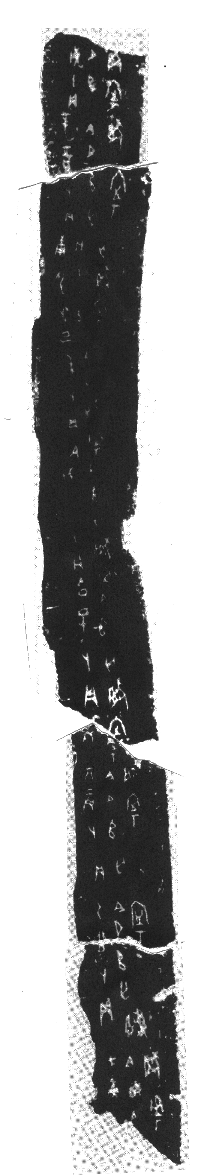
李 發（西南大學漢語言文獻研究所）

圖 版：
Ａ:合集36464

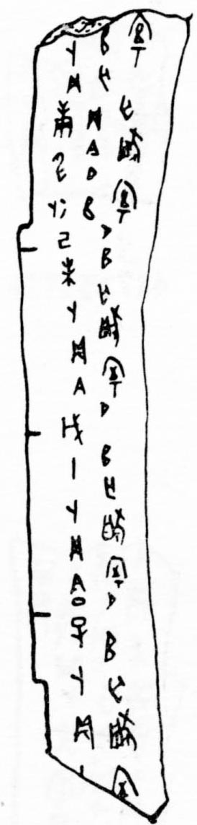

B:英2527
合41747

C：合集36463
綴合後釋文：
（D）甲寅［卜］，［貞］：今夕［亡］。寧。
（C＋D）乙卯卜，貞：今夕亡。寧。
（C）丙辰卜，貞：今夕亡。寧。
D：合集36462
（B＋C）丁巳卜，貞：今夕亡。寧。
（B）戊午卜，貞：今夕亡。寧。
（B）己未卜，貞：今夕亡。寧。
（B）庚申卜，貞：今夕亡。寧。
（Ａ+B）辛酉卜，貞：今夕亡。寧。
（A）［壬］戌卜，貞：［今］夕［亡］。寧。
說 明：
蔡哲茂先生《綴合集》第220組將《合集》36464(A)與《英藏》2527(B)=《合集》41747綴合，第241組將《合集》36463(C)與《合集》36462(D)綴合。我們發現B似乎還可與C綴合。理由是ABCD文例相同，字體相同，干支相連，BC中間斷開處有兩字“今”和“寧”，兩字上半部分在Ｂ版，下半部分在Ｃ版，可疑的是B版的“寧”上半部分筆劃較粗，下半部分筆劃較細。B藏於劍橋大學，C藏於北圖，現刊佈出來，供諸家指正，並望有機會接觸實物者驗證之。
寫作中得到喻遂生師指導和門藝師姐幫助，謹致謝忱。

